"Как пережить карантин и ДО ребенка"
В ходе последних событий, когда кажется, что весь мир рушится, оставаться спокойным становится все труднее. Уже сложно вспомнить, о чем мы говорили до эпидемии. Чувства к происходящему могут возникать самые разные: страх за свое здоровье и здоровье близких. Страх неопределенности, не понятно каким будет завтрашний день. Чувство злости, ведь рушатся планы.
Мир как будто взял паузу, общественная жизнь почти остановилась. Много вижу и слышу "Останься дома». А для большинства остаться дома, это что-то новое. Для одних, это прекрасная возможность быть вместе. А для других это что-то непереносимое. И с этим надо как-то справляться.

Тем временем, каникулы скоро закончатся...

При мысли, что вот-вот мой ребенок/дети перейдут на ДО, может появиться отчаяние и беспомощность, как перед новой реальностью.
Появляются вопросы: "Как мой ребенок будет учиться на ДО? Что я могу делать, чтобы помочь ему учиться дома?"
И здесь можно встретиться с такими чувствами, как стыд, вина. Звучат они примерно так "что-то я не так делаю, я плохая мать, не авторитетный отец для своих детей" и т.п.
Одним словом, человек испытывает напряжение, проживает стресс. Нужно дать себе время для адаптации к изменениям. И по возможности не оценивать свои чувства. Любые чувства имеют право быть. Вопрос в том, как вы их проявляете и проявляет ли?
Напряжение испытывают и дети. У них также, как и у взрослых происходят изменения, и они не в курсе, что дальше. Дети, чем младше, тем консервативнее, для них важна стабильность. Чем тревожнее родители, тем сложнее детям.
А развитие происходит в состоянии покоя! Считаю, это первое, что нужно помнить, начиная ДО.
Поэтому, вначале понимайте/чувствуйте/проживайте свое эмоциональное состояние, после находите внутреннюю опору. А затем приступайте к интеллектуальному развитию.
Рекомендации, которые могут помочь организовать обучение ребенка на дому:
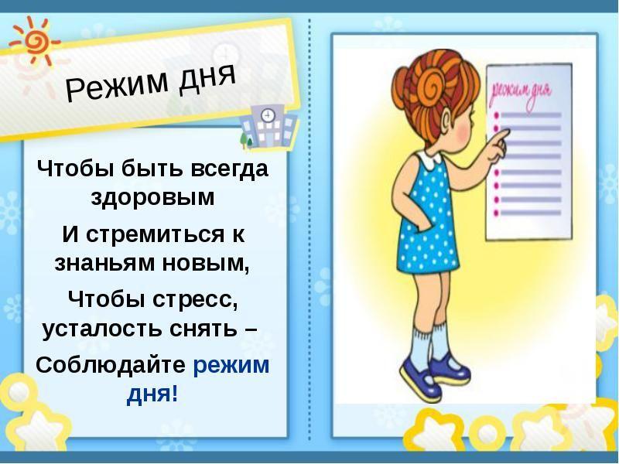
- Режим дня. Вещь простая, но ключевая. Пока есть время, установите примерный режим дня. И выделите ребенку 2 часа, когда он будет заниматься какой-то деятельностью, близкой к учебной. Когда ребенок получит задания от учителей, ему будет легче сесть за стол и начать их выполнять.
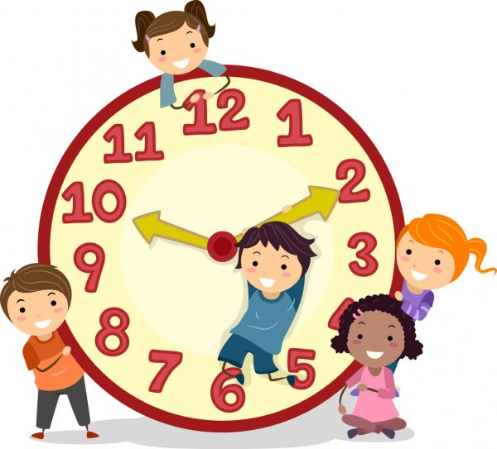
- Большинство школьников плохо чувствуют время, не умеют его планировать. Помогите ребенку составить план на каждый день, а вечером подробно его проговорите. Обсудите с ребенком, что ему поможет и что может мешать. Пусть ребенок напишет план на бумаге, чтобы в любой момент мог просмотреть его. Обсуждая план, важен диалог и уважительное общение.
- В конце каждого дня обсуждайте с ребенком что получилось, а что пока нет. Для понимания успехов и трудностей задавайте открытые вопросы, обращенные к конкретному опыту: что, как, для чего, что почувствовал, как это получилось или не получилось. В свою очередь давайте ему развернутую положительную обратную связь: опишите конкретный успешный опыт ребенка, выразите радость, уважение. Не жалейте объятий.

4. Комфортные условия для занятий. Необходимо, чтобы ребенок сконцентрировался, подготовился. ДО -это другое расписание. Рекомендуется, чтобы урок был не более 20 - 30 минут. Отдых между занятиями должен быть 10 - 15 минут.
5. Внешние стимулы/ поощрения, согласованные с ребенком. Рекомендовано договор составлять письменно, невыполнение которого отделяет от исполнения мечты на один день, к примеру.

Здоровья Вам и Вашим близким!

Психолог-педагог
МОБУ СОШ №4
Голачева Н.И.

